ACTIVIDAD 2-2: TRABAJANDO CON REPOSITORIOS REMOTOS Y GITHUB
- Configurar Git para trabajar con GitHub:
  - Configurar usuario y correo electronico en Git.
  - Configurar SSH o Htpps para conectar a GitHub
  - Genera clave SSH: «ssh-keygen -t ed25519 -C “tuemail@ejemplo.com»
  - Probar conexión: «ssh -T git@github.com»
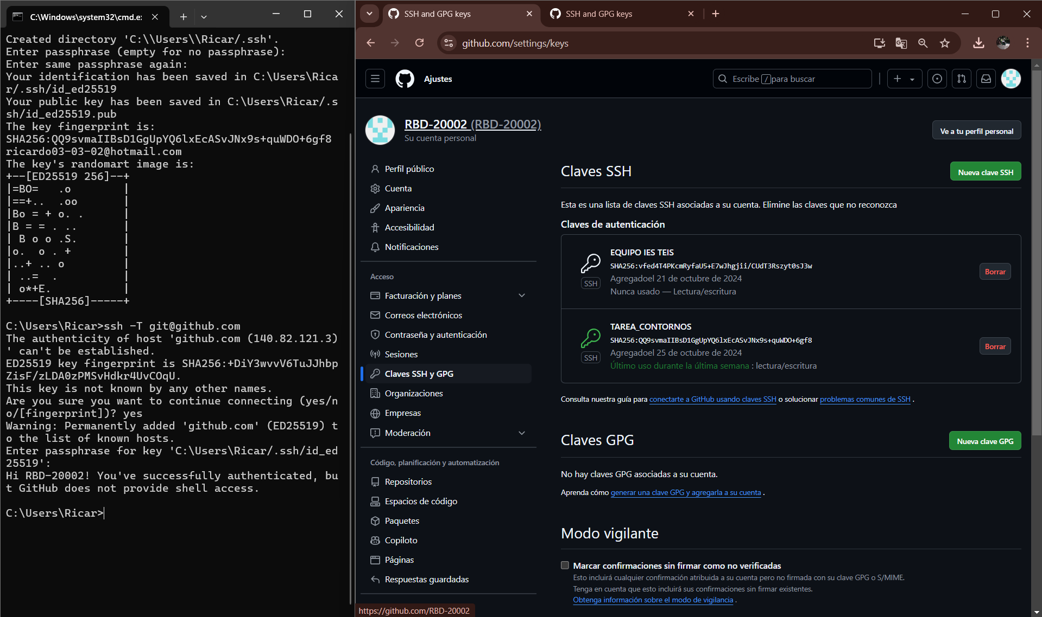
- Crear un repositorio en GitHub:
- Crear un nuevo repositorio con la opcion “+”
- Rellena los datos “Primer_Proyecto_Ricardo_Bautista” “PUBLICO”
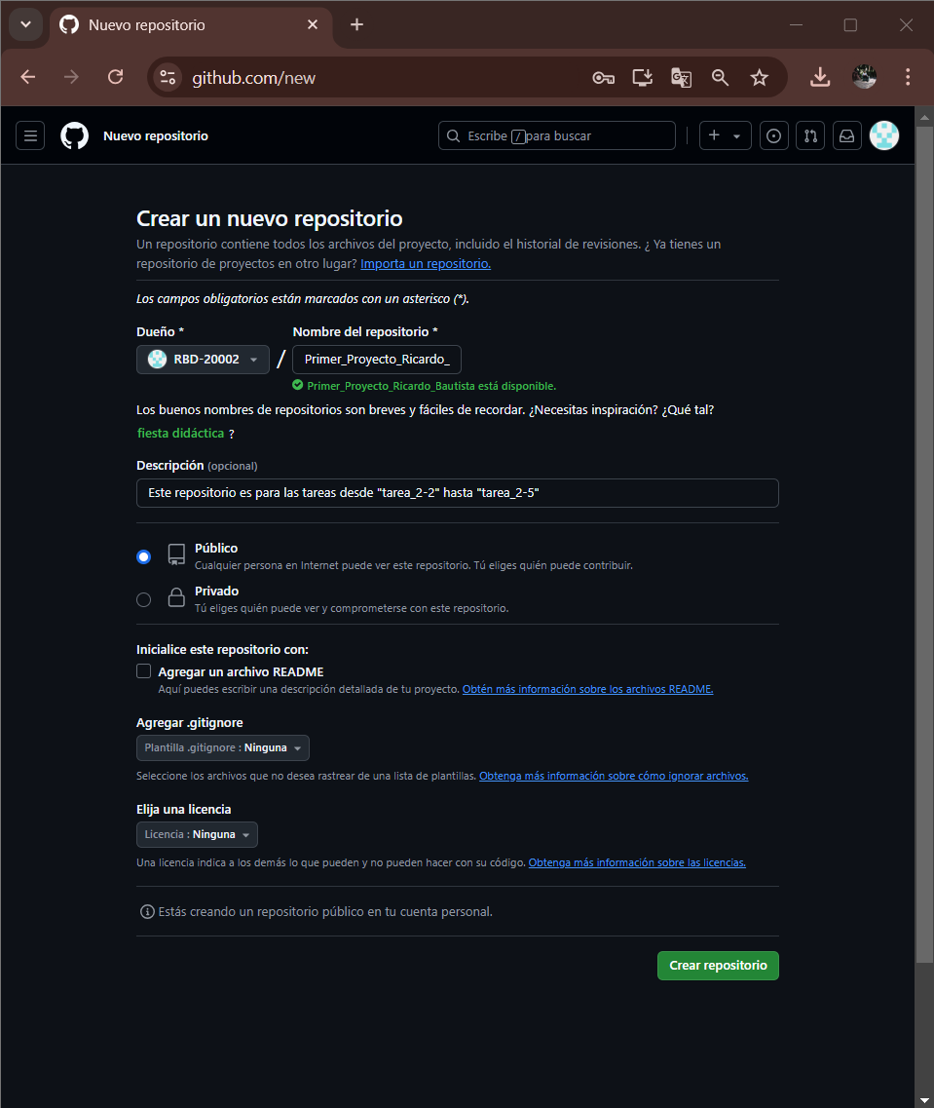
- Haz click en crear repositorio
- Conectar el repositorio local con GitHub:
- Para vincular el repositorio local a repositorio remoto: «git remote add origin git@github.com:tuusuario/primer_proyecto_nombre_apellido.git»
- Verifica el remoto se haga correctamente: «git remote -v»
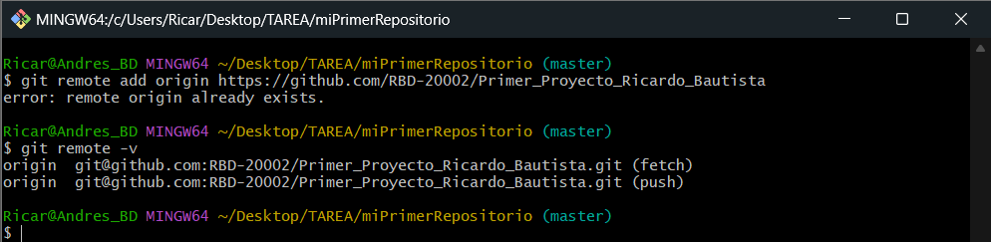
- Crear una rama , hacer cambios y subirlos a GitHub
- Realiza una modificacion en la rama “nueva-funcionalidad” de la tarea 2-1
- Modifica el archivo indicando que lo has vinculado con un repositorio remoto de github
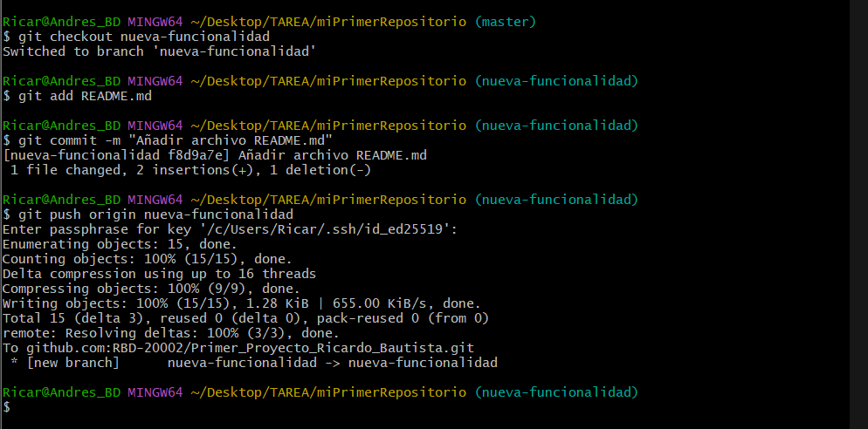

- Fusionar la rama con la rama principal
- Cambia a “MASTER” y has un merge con “nueva-funcionalidad”
- Realiza el comando para subir los cambios de la rama principal al repositorio remoto
